L’EPICA (dal termine greco epos: parola, discorso, racconto) E’ LA NARRAZIONE POETICA DELLE IMPRESE GLORIOSE, STRAORDINARIE DI UN POPOLO, DEI SUOI EROI, DEI SUOI DEI.
I CANTI VENIVANO TRASMESSI ORALMENTE DA POETI-CANTORI DETTI AEDI O RAPSODI CHE RECITAVANO NELLE PIAZZE , NELLE CORTI, NEI VILLAGGI E E NELLE CITTA’ ACCOMPAGNATI DA STRUMENTI MUSICALI QUALI LA CETRA E LA LIRA.
L’EPICA CLASSICA E’ RIFERITA AI POEMI EPICI DEL MONDO CLASSICO CIOE’ GRECO E LATINO.
SONO PRESENTI: IL CARATTERE CELEBRATIVO DELLA POESIA, TRE PARTI FONDAMENTALI CIOE’ IL PROEMIO OSSIA UNA PREMESSA AL RACCONTO VERO E PROPRIO, LO SVOLGIMENTO E LA CATARSI CIOE’ LA CONCLUSIONE DELLA VICENDA, UN PROTAGONISTA, UN ANTAGONISTA E LA PRESENZA DEGLI DEI CHE GIOCANO UN RUOLO DETERMINANTE NELLE VICENDE.

I CANTI DI TIPO EPICO COSTITUISCONO UN VERO E PROPRIO “FATTO CULTURALE” IN QUANTO RISPECCHIANO GLI IDEALI E I VALORI DELL’INTERO GRUPPO SOCIALE O DEL POPOLO CUI APPARTENGONO. ESSI SONO SPESSO IDEALIZZATI DALLA FANTASIA POETICA E POPOLARE .

L’EPICA GRECA: L’ILIADE E L’ODISSEA
SONO I POEMI PIU’ FAMOSI DELLA GRECIA ANTICA, DUE OPERE DI ALTISSIMA POESIA, CARATTERIZZATA DA UN PARTICOLARE VERSO MOLTO MUSICALE DETTO “ESAMETRO”, CHE RIEVOCA IL RITMO DEL CANTO ORALE.
L’ILIADE OSSIA POEMA DELLA GUERRA DI ILIO, TROIA; ODISSEA OSSIA IL POEMA DELLE AVVENTURE DI ODISSEO CIOE’ ULISSE. QUESTI POEMI COSTITUISCONO DEGLI IMPORTANTI DOCUMENTI DELLA SOCIETA’ GRECA ANTICA IN PARTICOLARE DELLA CIVILTA’ MICENEA (1300-1000 a. C. IN GRECIA)
L’ILIADE E L’ODISSEA HANNO UN ALTISSIMO VALORE LETTERARIO MA ANCHE CULTURALE E MORALE PER I TEMI DOMINANTI RELATIVI AI VARI ASPETTI DELLA VITA UMANA COME L’ODIO, L’AMORE, IL CORAGGIO E LA VILTA’, LA PIETA’ E LA FEROCIA, L’AMORE CONIUGALE E FILIALE, IL DESIDERIO DI RITORNARE IN PATRIA.

SCRITTI DA
OMERO: NON SAPPIAMO LA NASCITA PERCHE’ UNDICI CITTA’ SI CONTESERO L’ONORE DI AVERGLI DATO I NATALI ; LO SI DISSE ORFANO DI ENTRAMBI I GENITORI, POVERISSIMO E INFELICE; APRI’ UNA SCUOLA DOVE SI INSEGNAVANO LETTERE E MUSICA; CONOBBE MOLTI PAESI E FU ANCHE AD ITACA DOVE CONTRASSE UNA MALATTIA AGLI OCCHI FINO A DIVENTARE CIECOMA NON SMISE DI VAGABONDARE. MORI’ NELL’ISOLA DI JOS. EGLI CERTAMENTE VISSE MOLTO TEMPO DOPO LA GUERRA DI TROIA, QUINDI LO PONIAMO TRA L’XI E L’VIII SECOLO A.C.

NEI POEMI OMERICI
TROVIAMO MOLTO SPESSO
LA PRESENZA DI:
EPITETI: AGGETTIVI ED ESPRESSIONI “FISSI”, RIPETUTI CON FREQUENZA, RIFERITI A DETERMINATI PERSONAGGI O OGGETTI, ANIMALI, ELEMENTI NATURALI; FORMULE RICORRENTI, FISSE NELLA NARRAZIONE CHE POSSONO OCCUPARE UN INTERO VERSO; PATRONIMICI CIOE’ SPESSO IL NOME DEI PERSONAGGI SONO ACCOMPAGNATI DAL NOME DEL PADRE TRASFORMATO IN AGGETTIVO COL SUFFISSO –IDE PER ESEMPIO PELIDE FIGLIO DI PELEO, AGAMENNONE ATRIDE FIGLIO DI ATREO; SIMILITUDINI OSSIA PARAGONI PER RAPPRESENTARE IN MODO PIU’ EFFICACE E SUGGESTIVO AZIONI, SITUAZIONI, E PERSONAGGI.

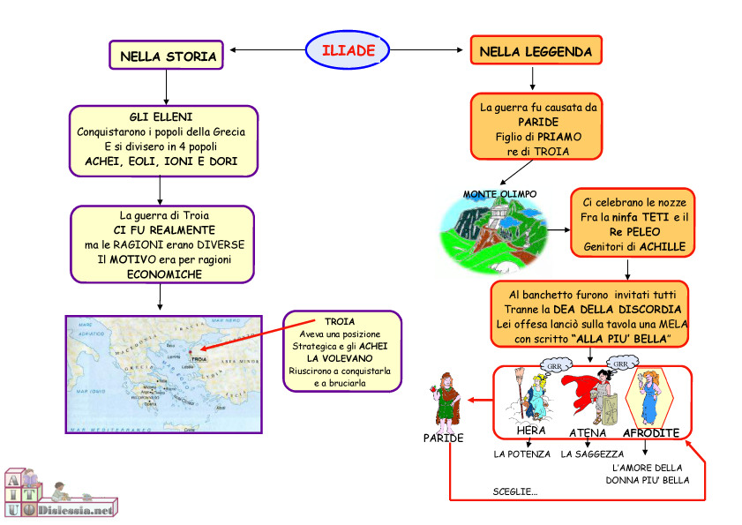

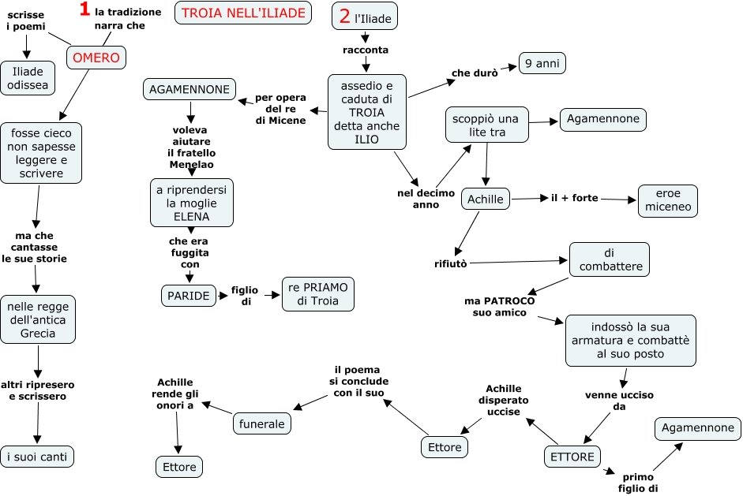

Struttura del proemio
Invocazione: (verso 1) Il poeta esordisce invocando la musa per ispirare il suo canto e dargli la forza per narrare i fatti raccontati nel resto del poema. Egli compie quest'azione perché deve diventare lo strumento mediante il quale la Musa canta agli uomini le gesta degli eroi e ciò che è narrato nel poema. Il poeta invoca solamente una musa poiché, ai tempi di Omero, le muse non erano ancora nove a patrocinare le varie ramificazioni dell'arte
Protasi: (versi 1-7) La protasi ha la funzione di spiegare brevemente ciò che verrà narrato ampiamente nell'Iliade. Vengono esposti i motivi che comporteranno tutti gli eventi degli ultimi giorni di guerra: l'Ira di Achille scatenata dall'affronto subito da Agamennone. Il narratore spiega anche che l'Ira di Achille provocherà molti lutti e sofferenze agli Achei (le anime degli eroi vanno nell'Ade, l'oltretomba, i cadaveri insepolti vengono sbranati dai cani e dai volatili), pur sancendo il volere di Zeus.
Questo proemio, come anche quello dell'Odissea, altro poema epico attribuito ad Omero, costituisce il modello per i successivi poemi epici e anche della letteratura cavalleresca. è la parte iniziale dell'iliade, un poema scritto da Omero.

